ศึกษาความคงตัวของ Amphetamine และ ephedrine derivatives ในปัสสาวะ
Stability studies of amphetamine and ephedrine derivatives in urine

ชื่อผู้สัมมนา นางสาวดรุณรัตน์ แก้วมูล เลขประจำตัว 51312305
วันที่ 16 มกราคม พ.ศ. 2553 สถานที่ ห้อง 4202 เวลา 9.00 – 12.00 น
วิชา สัมมนานิติวิทยาศาสตร์ ปีการศึกษา 2553

บทคัดย่อ
การแปลผลการตรวจวิเคราะห์ทางห้องปฏิบัติการพิษวิทยา มีความจำเป็นอย่างยิ่งจะต้องมีความรู้ ความเข้าเรื่องความคงตัวของยาในสิ่งส่งตรวจทางชีวภาพ เพื่อใช้พิจารณาประกอบการแปลผลการตรวจวิเคราะห์ให้มีความถูกต้อง อีกทั้งสภาวะที่ใช้ในการเก็บรักษาสิ่งส่งตรวจก็มีความสำคัญสำหรับการตรวจวิเคราะห์ตัวยาและยาเสพติดในทางห้องปฏิบัติการทางพิษวิทยาด้วยเช่นกัน การศึกษาวิจัยนี้ได้ศึกษาเกี่ยวกับความคงตัวของยา ephedrine derivatives (ephedrine, norephedrine, methylephedrine, pseudoephedrine, norpseudoephedrine) และ amphetamine derivatives (amphetamine, methamphetamine, 3,4-methylenedioxyamphetamine (MDA)และ 3,4-methylenedioxymethamphetamine (MDMA) ในปัสสาวะ ในการทดลองได้เติมสารที่ได้กล่าวมาข้างต้นแต่ละตัวลงในปัสสาวะ ซึ่งแต่ละชุดการทดสอบ ได้ถูกผสมให้เป็นเนื้อเดียวกัน (homogeneity) ก่อนที่จะทำการศึกษาความคงตัว ได้ verified ปัสสาวะแต่ละชุดแล้ว และตรวจวัดความคงตัวของปริมาณสารด้วย GC/NPD หรือ GC/MS
งานวิจัยนี้ได้ทำการศึกษาในปัสสาวะที่ sterilized และไม่ sterilized ในสภาวะการเก็บรักษาต่างกันออกไป ส่วนการทดสอบความคงตัวของสารในระยะยาว ได้เก็บปัสสาวะไว้ที่อุณหภูมิ 4 ◦C และ -20 ◦C โดยทำการวัดค่าความคงตัวของสาร ในปัสสาวะที่ sterile ในช่วงเวลา 24 เดือน และวัดค่าความคงตัวของสารในปัสสาวะไม่ sterile ในช่วงเวลา 6 เดือน ส่วนการศึกษาความคงตัวของยาในระยะสั้นทดสอบใน ปัสสาวะที่เก็บ ที่อุณหภูมิ 37 ◦C เป็นเวลา 7 วัน และยังได้ทำการทดสอบถึงผลกระทบจากการนำปัสสาวะไปแช่แข็งซ้ำ (ที่ -20 ◦C) และละลายกลับ (ที่อุณหภูมิห้อง )ในปัสสาวะที่ sterile ด้วยว่าไม่มีนัยสำคัญที่ทำให้สารที่ต้องการตรวจวิเคราะห์สูญหายเลย ซึ่งในการทดลองนี้ใช้สาร reference materials ephedrine และ amphetamine derivativesเป็นสารควบคุมมาตรฐานในการทดลอง

เอกสารอ้างอิง
C. Jim´enez R. de la Torre ,M. Ventura ,J. Segura , R. Ventura ,Stability studies of amphetamine and ephedrine derivatives in urine,3 March 2006; accepted 23 May 2006 Available online 23 June 2006

ลงชื่อ ...................................................
( อ.ดร.พัลลพ คันธิยงค์)

1. บทนำ
ความรู้เกี่ยวกับความคงตัวของยาใน Biological fluids มีความจำเป็นสำหรับการแปลผลการตรวจวิเคราะห์อย่างยิ่ง โดยเฉพาะในการตรวจหาวิเคราะห์ปริมาณยา ซึ่งมีปัจจัยหลายอย่างที่ทำให้เกิดการสลายตัวและปริมาณยาในตัวอย่างที่ต้องการตรวจวิเคราะห์ เช่น ความร้อนม, การเกิดกระบวนการ enzymatic, metabolism, hydrolysis, การสลายตัวของสารที่เกิดจาก matrix degradation, ระหว่างการขนส่งตัวอย่างตรวจมายังห้องปฏิบัติการและสภาวะการเก็บรักษาตัวอย่างตรวจที่ไม่เหมาะสม เป็นต้น ซึ่งปัจจัยที่กล่าวมาข้างต้นนี้ ส่งผลต่อความน่าเชื่อถือของผลการตรวจวิเคราะห์
การทดสอบความคงตัวของยา ช่วยอธิบายความแตกต่างระหว่างการนำตัวกลับอย่างมาตรวจวิเคราะห์ซ้ำอีกครั้งหลังจากที่ได้ทำการตรวจวิเคราะห์ไปแล้วและใช้ในการกำหนดช่วงระยะเวลาและสภาวะในการเก็บตัวอย่างที่เหมาะสำหรับตัวอย่างตรวจที่ศึกษาทางด้านPharmacokinetic หรือใช้กำหนดสภาวะที่เหมาะสมในการเก็บรักษาตัวอย่างส่งตรวจทางห้องปฏิบัติการทางนิติเวช
ขณะที่ได้มีการศึกษาเรื่องความคงตัวของยามากมาย หลายชนิด ซึ่งได้ทำการศึกษาโดยใช้วิธีการตรวจวิเคราะห์ที่น่าเชื่อถือ และใช้ Reference materials หรือ ตัวอย่างทดสอบคุณภาพการตรวจวิเคราะห์ระหว่างห้องปฏิบัติการนั้น เพื่อให้มีแน่ใจในผลการตรวจวิเคราะห์ว่าไม่ได้สัมพันธ์กับความคงตัวของยาหรือความเป็น homogeneity ของตัวอย่างส่งตรวจ
การตรวจวิเคราะห์ทางพิษวิทยา ได้ทำการศึกษาความคงตัวของยาเสพติดในสิ่งส่งตรวจ Biological fluids อย่างครอบคลุม ประกอบกับ DHHS Guidelines for Federal Workplace Drug Testing 1988 (USA) ต้องการให้ห้องปฏิบัติการทำการเก็บรักษาตัวอย่างปัสสาวะทั้งหมดที่เป็น confirmed drug positive เป็นเวลาไม่น้อยกว่า 1 ปี ในรูปแบบ frozen storage ซึ่งจากจุดนี้เป็นนับว่าเป็นจุดเริ่มต้นที่ทำห้องปฏิบัติการทางพิษวิทยาเกิดความสนใจมีศึกษาความคงตัวของสารในตัวอย่างส่งตรวจ เพื่อให้มั่นใจว่าความคงตัวของสารในตัวอย่างส่งตรวจไม่ได้มีผลต่อการตรวจวิเคราะห์สารในตัวอย่างส่งตรวจระหว่างที่นำตัวอย่างส่งตรวจนั้นกลับมาตรวจวิเคราะห์ซ้ำอีกครั้งหนึ่ง
ได้มีการศึกษาความคงตัวของยามากมาย เช่นphencyclidine,lysergic acid diethylamide, cannabinoids, morphine, codeine และ cocaine / benzoylecgonine
ซึ่งความคงตัวของ Amphetamine derivatives ก็ยังคงถูกนำมาศึกษาเกียวกับความคงตัวของสารอยู่เรื่อยๆ ซึ่งถือว่าเป็นสารที่มีการนำมาศึกษามากที่สุดและได้นำตัวอย่างศึกษาจริง (clinical or forensic specimens) มาศึกษาหาความคงตัวของสาร รวมถึงนำเอาเวลาและสภาวะในการเก็บรักษาตัวอย่างก็ถูกนำมาใช้เป็นตัวควบคุมในการศึกษา ซึ่งโดยทั่วไปแล้ว
มีการศึกษาในสิ่งส่งตรวจชนิดต่างๆ โดยเก็บรักษาเป็นเวลา 1 ปี ที่อุณหภูมิน้อยกว่า -20 องศาเซลเซียส บางงานวิจัยก็ศึกษาความคงตัวของสารเพื่อสนับสนุนสภาวะการเก็บรักษาตัวอย่างส่งตรวจ เช่น ค่าความเป็น กรด- ด่างของตัวอย่างส่งตรวจ, ภาชนะในการเก็บรักษาตัวอย่างส่งตรวจและการใช้ตัว preservatives เป็นต้น แต่ยังไม่พบว่าได้มีการศึกษาสาร psychostimulants ที่มีลักษณะคล้าย ephedrine derivatives
ปัจจุบันพบว่าในการแข่งขันกีฬานักกีฬาได้มีการนำเอายาไปใช้ในทางที่ผิด เพื่อเอาชนะในเกมการแข่งขัน ซึ่งผิดกฏของสมาคมกีฬา อีกทั้งยังไม่พบว่ามีการศึกษาความคงตัวของยากระตุ้นในปัสสาววะ
สาร Ephedrine และ amphetamine derivatives ได้ถูกระบุอยู่ในรายการสารต้องห้ามของสารกระตุ้น มีฤทธิ์กระตุ้นร่างกาย ซึ่งในการตรวจวิเคราะห์นั้นต่างกับสารเสพติด เนื่องจากการตรวจวิเคราะสารกลุ่ม amphetamine ส่วนมากแล้วมีการรายงานผลการตรวจวิเคราะห์เป็นแบบ ปริมาณวิเคราะห์ แต่สารกลุ่ม Ephedrine นั้นรายงานผลการตรวจวิเคราะห์เป็นแบบคุณภาพวิเคราะห์ เช่นเดียวกับค่าความเข้มข้นของ Threshold ที่กำหนดโดย World Antidoping Agency (WADA) คล้ายกับค่าที่ใช้เป็นบรรทัดฐานในการใช้แปลผล ในรายงานผลการตรวจวิเคราะห์ ซึ่งมีระบุไว้ในเอกสารอ้างอิงในการตรวจวิเคราะห์สารเสพติดทั่วไป
ตั้งแต่เริ่มมีการทดสอบห้องปฏิบิติการที่ตรวจวิเคราะห์หาสารเสพติดและองค์กรต่อต้านการใช้สารกระตุ้นในนักกีฬา มีการทำ accuracy ของ quantitative methods ซึ่งน้อยองค์กรที่ ใช้ Standard Reference Materials (เช่น National Institute of Standards and Technology (NIST)) ส่วนมากแล้วใช้สำหรับการตรวจวิเคราะห์สำหรับ ยากระตุ้น (พวก amphetamine และ methamphetamine) แต่ไม่ได้ถูกนำมาใช้สำหรับทดสอบความคงตัวของ ephedrine derivatives ในปัสสาวะ
ได้มีการศึกษา ความคงตัวของ amphetamine derivatives (amphetamine, methamphetamine, 3,4-methylenedioxyamphetamine (MDA), 3,4-methylenedioxymethamphetamine (MDMA) และ ephedrine derivatives (ephedrine, cathine, methylephedrine, pseudoephedrine และ norephedrine) ในตัวอย่างตรวจหลายๆชนิด การศึกษา systematic ของ amphetamine และephedrine derivatives ในตัวอย่างปัสสาวะ จะช่วยประเมินค่า ตีความหมายของการเตรียม reference materials สำหรับเป็น internal quality control หรือเป็นแบบทดสอบเปรียบเทียบการตรวจวิเคราะห์ (intercomparison exercises)

2. การทดลอง
2.1. น้ำยาและสารเคมี
- Ephedrine, norephedrine hydrochloride, methylephedrine, pseudoephedrine แ
- methamphetamine hydrochloride จัดหาให้โดย Sigma Chemicals (St. Louis, MO, USA)
- Cathine hydrochloride จัดหาให้โดย Mack (Illertissen, Germany)
- Amphetamine sulfate ของ Spanish Ministry of Health
- MDMA, MDA และ the deuterated internal standards (I.S.) amphetamine-d5 (1-phenyl-1,2,3,3,3-pentadeutero-2-aminopropane), methamphetamine-d8 (+)-1-phenyl-1,2,3,3,3-pentadeutero-2-trideuteromethylaminopropane) และ MDAd5(+)-1-[3,4-(methylenedioxy)phenyl]-2-(1,2,3,3,3 pentadeuteroaminopropane) สนับสนุนโดย Cerilliant (Austin, TX,USA)
- MDMA-d5 (+)-1-[3,4-(methylenedioxy)phenyl]-2-(1,2-bideutero-2 trideuteromethylaminopropane)) ซื้อจาก Lipomed (Arlesheim, Switzerland)
- Etaphedrine ใช้เป็น I.S. for methylephedrine และ norephedrine quantificationสนับสนุนโดย Merrel Dow Pharmaceuticals Ltd
- Methylephedrine ใช้เป็น I.S. for the quantification of ephedrine, pseudoephedrine และ cathine N-Methyl-bis-trifluoroacetamide (MBTFA) ของ gas chromatography Grade ซื้อจาก Macherey-Nagel (D¨uren,Germany)
- Glucuronidase จาก Helix Pomatia
- HP-2 ซื้อจาก Sigma
- Ultra pure water ใช้ Milli-Q purification system (Millipore Ib´erica, Barcelona, Spain)
- Bond Elut Certify® solid-phase extraction columns ของ Varian Sample Preparation Products (Harbor City,CA, USA)
- Methanol ใช้ high-performance liquid chromatographic (HPLC) grade
- น้ำยา สารเคมี อื่นๆ ที่เกี่ยวข้อง ใช้ analyticalreagent grade
- 1.1 M acetate buffer, pH 5.2, เตรียมโดยปรับ pH ของ 1.1 M sodium acetate solution ด้วย acetic acid (glacial) 100% anhydrous
- 0.1 M phosphate buffer, pH 6,เตรียมโดยปรับ pH ของ 0.1 M potassium dihydrogen phosphate solution ดัวย 1 M potassium hydroxide solution
- Drug-free urine ใช้สำหรับเตรียม spiked samples ซื้อจาก Bio-Rad Laboratories (Irvine, CA, USA)
- Filters สำหรับ clarification ของปัสสาวะ และ สำหรับ sterilizing filtrationจัดหาโดย Millipore (Millipore Ib´erica, Barcelona,Spain) สำหรับ clarification ปัสสาวะ แบบ cellulose reinforced disc membrane filter (100 um of minimum thickness และ75% of porosity) และแบบ glass fiber filters (380 um และ 200 um of minimum thickness respectively, both with a 90% of porosity) ใช้สำหรับ sterilizing filtration, a membrane filter of modified polyvinylidene fluoride และ 0.22 m ของ pore size ใช้ Cryotubes of 3.6mL และ 4.5mL สำหรับเก็บไว้ที่อุณหภูมิ -80 ◦C จัดหาโดย Labclinics (Barcelona, Spain). Polipropylene tubes 5 mL สำหรับเก็บไว้ที่อุณหภูมิ -20 ◦C and 4 ◦C สนับสนุนโดย Vidra Foc (Barcelona, Spain)
2.2 Standard solutions
เตรียมโดยแยก stock Standard (1 mg/mL expressed as free-bases) ของแต่สารที่ทำการทดสอบ และ internal standards เตรียมโดยละลายใน methanol Solutions โดยเตรียม working standard solutions ที่ความเข้มข้น 100ug/mL and 10 ug/mL were prepared โดยใช้สัดส่วนเจือจางใน methanol Solutions 1:10 และ a 1:100 ตามลำดับ with methanol Solutions และเก็บรักษาที่อุณหภูมิ −20 ◦C

2.3 วิธีการตรวจวิเคราะห์
- ตรวจวิเคราะห์ ephedrine derivative
- ใช้ปัสสาวะ 2mL เติม I.S solution (ใช้ methylephedrine หรือ etafedrine, 1 mg/mL) 20 uL
- เติม 0.2mL ของ 0.5M potassium hydroxide solution เพื่อปรับด่าง
- สกัดโดยใช้ 2mL of tert-butyl methyl ether with salting-out effect (1 g of anhydrous sodium sulfate)
- mix (rocking at 40 movements/min 20 min)
- centrifugation 5 นาที ที่ความเร็ว 3000 rpm
- นำ Organic phase ไปใส่ injection vials
- ตรวจวิเคราะห์ด้วยเครื่อง gas chromatograph (HP 5890 series II) equipped ด้วย nitrogen-phosphorus detector และ autosampler (HP 7673A)
- แยกสารโดยใช้ was carried using a cross-linked 5% phenyl-methylsilicone capillary column 12 mm X 0.2 mm และ 0.33 um thickness) (HP, Ultra A)
- ใช้ Helium เป็น carrier gas ที่ flow rate 0.5 mL/min measured ที่ 180 ◦C make up gas ที่ flow-rate 35 mL/min Air
- Hydrogen detector flows set ที่ 85 และ4 mL/min ตามลำดับ
- Initial temperature ที่อุณหภูมิ 90 ◦C
- ตั้งโปรแกรมอุณหภูมิเริ่มต้นที่ 20 ◦C/min ถึง 300 ◦C (held for 4 min)
- run time 14.5 min
- sample injection volume 3 uL
- ใช้ แบบ injected split mode ด้วย a split ratio 1:10. Injector
- detector temperatures ที่อุณหภูมิ 280 ◦C
- quantification, calibration samples containing 1ug/mL, 5ug/mL, 10 ug/mL, 15 ug/mL และ 25 ug/mL สำหรับเตรียมสาร ephedrine, methylephedrine และcathine และ5 ug/mL, 10 ug/mL, 15 ug/mL, 25 ug/mL and 50 ug/mL สำหรับเตรียมสาร norephedrine และpseudoephedrine
- Control samples ใช้ความเข้มข้นที่ 6ug/mL f cathine, 12ug/mL ephedrine และ methylephedrine of ephedrine หรือ methylephedrine และ 30ug/mL norephedrine หรือ pseudoephedrine

    - การตรวจวิเคราะห์ amphetamine derivatives
ใช้ปัสสาวะ 1mL , 50 uL เติม I.S. solutions (amphetamine-d5, methamphetamine-d8, MDMA-d5 หรือ MDA-d5) ปรับ The pH ปัสสาวะ ให้ได้ pH 5.2 โดยใช้ 1mL ของ 1.1M acetate buffer Enzymatic hydrolysis โดยเติม 5000 Fishman units ของ glucuronidase (50 uL) ลงในแต่ละตัวอย่างปัสสาวะและนำไป incubating ใน water bath เป็นเวลา 3 ชั่วโมง ที่อุณหภูมิ 55 เองศาเซลเซียส วิธีการตรวจวิเคราะห์นี้ได้พัฒนาและปรับใช้ สำหรับการตรวจหาสารกระตุ้นในตัวอย่างตรวจจริง สำหรับเหตุผลในการขับ metabolites ของ amphetamine derivatives ในปัสสาวะ glucuronide conjugates,enzymatic hydrolysis ต้องการที่จะตรวจสอบหา amphetamines abusesหลังจากการ hydrolysis ปรับ pH ของตัวอย่างทดสอบอยู่ที่ประมาณ 6 โดยใช้ 1mL ของ 0.1M phosphate buffer Bond Elut Certify® columns ใช้ conditioned โดย washing ด้วย 2mL methanol และ 2mL ของ 0.1M phosphate buffer columns ใช้ washed ด้วย 1mL ของ 1M acetic acid และ 6mL methanol ตรวจวิเคราะห์ โดย eluted ด้วย 2mL ethyl acetate containing 2% ammonium hydroxide Eluates reduced to dryness ภายใต้ nitrogen streamใน a water bath ที่อุณหภูมิ 40 ◦C ด้วย ก่อนเติม 20 uL MBTFA เพื่อ prevent losses และรักษา vacuum oven ด้วย di-phosphorus pentoxide 60 min. Trifluoroacetyl derivatives (TFA) เป็นตัว formed โดย redissolving dry extractsด้วย 50 uL of MBTFA และ incubating ที่อุณหภูมิ 70 ◦C เป็นเวลา 30 นาที
ใช้ HP 6890 series gas chromatograph system equipped ร่วมกับ quadrupole mass spectrometer (HP 5973 mass selective detector) และ autosampler (HP 7683 series injector) โดยใช้ ตัวแยกสารเป็น 5% phenylmethylsiloxane capillary column (12 m x 0.2 mm 0.3 um film thickness) (HP, Ultra-2) ต่อกับ 1m ของ retention gap (HP deactivated column, 0.32mm i.d.) ใช้ Helium was เป็น carrier gas ตั้ง flow rate ที่ 1.0 mL/min (measured ที่อุณหภูมิ 180 ◦C) ตั้งอุณหภูมิ oven ไว้ที่ 70 ◦C เป็นเวลา 2 minและตั้ง rates programm: จาก 70 ◦C ถึง 160 ◦C ที่เวลา 30◦C/min จาก 160 ◦C ถึง 170 ◦C ที่เวลา 5 ◦C/min จาก 170 ◦C ถึง 200 ◦C ที่เวลา 5◦C/minและ จาก 200 ◦C ถึง 280 ◦C ที่เวลา 30◦C/minโดยใช้ total run time เป็นเวลา 11.67 min. ใช้ Samples injected ใน splitless mode injector และ interface temperatures ตั้งไว้ที่ 280 ◦C MS เป็น operated โดยใช้ electron impact ionization (70 eV) ใช้ selected ion monitoring acquisition mode Three ions monitored สำหรับแต่ละสาร qualifying ions for their identification (deviations in ion ratios higher than 20% were not accepted) ions ใช้สำหรับ quantification m/z 118 สำหรับ amphetamine-N-TFA, m/z 154 สำหรับ methamphetamine-N-TFA m/z 154 for MDMA-N-TFA,m/z 162 for MDA-N-TFA, m/z 123 for amphetamine-d5- NTFA,m/z 161 for methamphetamine-d8-N-TFA, m/z 158 สำหรับ MDMA-d5- สำหรับตัวอย่างในการตรวจวิเคราะห์ quantification, calibration ใช้ที่ความเข้มข้น 10, 500, 1000, 1500 and 2000 ng/mL ตัวอย่าง Control samples ใช้ 1000 ng/mL MDMA และ MDA (in-house preparation) กับ 616 ng/mL amphetamine และ 602 ng/mL methamphetamine (Urine control Level C3 Low Opiate, Bio-Rad Laboratories)

2.4. การตรวจสอบความถูกต้องของวิธีทดสอบ
วิธีการที่นำมาใช้ในงานวิจัยครั้งนี้ได้ถูกตรวจสอบความถูกต้องของวิธีการตรวจวิเคราะห์ และมีการศึกษาทบทวนข้อมูลที่เกี่ยวข้องแล้ว ซึ่งได้ทำการหาค่า selectivity / specificity , heteroscedasticity, linearity, limits of detection, quantification, recovery, stability, intra- /inter-assay precision และ accuracy

2.5. การออกแบบการทดลองสำหรับ การทดสอบความคงตัว
2.5.1. ตัวอย่าง Sterile
2.5.1.1. เตรียมความเข้มข้นของตัวอย่างทดสอบตาม Table 1 โดย เติม sodium azide (0.1%, w/v) และ clarified โดย filtration ใน ตัวอย่างทดสอบ (Blank specimens) โดยใช้ ตัวกรอง 3 แบบ ที่แตกต่างกัน (one cellulose reinforced disc membrane filter and two glass fiber filters of different pore size) ซึ่งก่อนที่จะทำการ เติม standard solution ของยาที่ต้องการทดสอบลงในตัวอย่าง ให้ได้ความเข้มข้นตาม Table 1 นั้น ตัวอย่างทดสอบถูกกรองผ่านตัวกรอง( sterilizing filter) และหลังจาก discard ตัวอย่างทิ้ง ประมาณ 100 mL ก่อน (dead volume of the equipment) จากนั้น ก็แบ่งเป็น aliquots ภานใต้ในสภาวะปราศจากเชื้อใน laminar flow cabinet
การ Adsorption บน sterile filter ในระหว่างที่ทำการตรวจวิเคราะห์ ได้หาค่าโดยการ เปรียบเทียบความเข้มข้นในตัวอย่างทดสอบ ก่อน และหลังทำการกรอง ((aliquot 0) และ (aliquots 1–4) ) ซึ่งแต่ละตัวอย่างปัสสาวะที่นำมาใช้ในการทดสอบถูกสุ่มเพื่อมาตรวจ วิเคราะห์ เป็นจำนวน 5 aliquots
2.5.1.2. สภาวะการเก็บรักษาตัวอย่างทดสอบ
ตามที่ได้ศึกษาทบทวน ข้อมูล protocol ตามที่ได้มีการศึกษา ความคงของสารต่างๆไว้
Long-term stability was
วัดค่าจากการเก็บตัวอย่างทดสอบไว้ที่อุณหภูมิ 4 ◦C และ -20 ◦C เป็นระยะเวลา 1, 2, 3, 6, 9, 12, 18 และ 24 เดือน โดยเก็บ stock ตัวอย่าง reference ที่อุณหภูมิ - 80 ◦C เพื่อ เป็นตัวเปรียบเทียบการเปลี่ยนแปลงความเข้มข้นที่เปลี่ยนไป

Short-term stability
วัดค่าจากการเก็บตัวอย่างทดสอบไว้ที่อุณหภูมิ 37 ◦C เป็นระยะเวลา 3 และ 7 วัน โดย เก็บ stock ตัวอย่าง reference ที่อุณหภูมิ -20 ◦C เพื่อเป็นตัวเปรียบเทียบการ เปลี่ยนแปลงความเข้มข้นที่เปลี่ยนไป
- การตรวจวิเคราะห์หาค่าความคงตัวของสารหลังจากการละลายตัวอย่างทดสอบที่ แช่ แข็งกลับ จำนวน 3 ครั้ง ละลายตัวอย่างทดสอบที่ แช่แข็ง (at -20 ◦C) ให้ตัวอย่างมี อุณหภูมิห้อง
2.5.2. Non-sterile samples
2.5.2.1 เตรียมตัวอย่างทดสอบ ใช้ปัสสาวะ Non-sterile เติม sodium azide (0.1%, w/v) ในปริมาณที่เหมาะสมกับปริมาณตัวอย่าง ซึ่งเตรียมความเข้มข้นของสารแต่ละตัว ตามที่ ได้กำหนดไว้ใน Table 1 were หลังจากนั้นก็ทำการแยกเป็น aliquots ผสมให้เข้ากัน และ เก็บไว้ในสภาวะที่ต้องการศึกษา ซึ่งการตรวจสอบความ homogeneity ในแต่ละตัวอย่าง ปัสสาวะที่นำมาทดสอบนั้น จะสุ่ม มา 5 aliquots
2.5.2.2. การเก็บรักษตัวอย่างทดสอบ
- Long-term stability
วัดค่าจากการเก็บตัวอย่างทดสอบไว้ที่อุณหภูมิ 4 ◦C
และ -20 ◦C เป็นเวลา 6 เดือน โดยใช้ตัวอย่างทดสอบแรกที่ได้ถูกเตรียมขึ้น เป็น reference value เพื่อเป็นตัวเปรียบเทียบการเปลี่ยนแปลงความเข้มข้นที่เปลี่ยนไป
- Short-term stability
วัดค่าจากการเก็บตัวอย่างทดสอบไว้ที่อุณหภูมิ 37 ◦C เป็นเวลา 7 วัน และ stock ตัวอย่างทดสอบ เก็บไว้ที่อุณหภูมิ - 20 ◦C เพื่อเป็นตัวเปรียบเทียบการเปลี่ยนแปลงความ เข้มข้นที่เปลี่ยนไป

2.5.3. การตรวจวิเคราะห์สิ่งตรวจ
- แต่ละ Aliquots (five replicates) จากที่เก็บในสภาวะที่แตกต่างกันได้ถูกนำมาตรวจวิเคราะห์ในเวลาที่แตกต่างกัน ตาม protocol
- ตัวอย่าง Calibration มีการเตรียมแบบ duplicate
- ใช้ ตัวอย่าง control sample (three replicates) ในทุกๆ batch ในการตรวจิวเคราะห์ตัวอย่างทดสอบ

2.5.4. Calculations
- ใช้ Dixon’s test (α = 5%) ในการหาค่า outliers ของการ replicates (n = 5) แต่ละ aliquot ของตัวอย่างทดสอบ
- การ Homogeneity,adsorption ที่เกิดขึ้นบน sterilizing filter ใช้ ANOVA test (α = 5%) (SPSS for Windows, version 11.0)gเมื่อ outliersของการ replicates (if any) ถูกตัดออกสำหรับการทดสอบความคงตัวของสาร
- ใช้ ANOVA test เปรียบเทียบ ความเข้มข้นของสาร ในแต่ละสภาวะการเก็บรักษาที่แตกต่างกัน โดยมี(Cx) เป็น reference value ( ความเข้มข้นใน ตัวอย่างทดสอบแต่ละ aliquots เก็บรักษาในสภาวะของreference condition)ในการหาค่า ของความคงตัวระยะยาวของสาร evaluate long-term stability, ratios ของค่าเฉลี่ยความเข้มข้นในแต่ละสภาวะการทดสอบ (Cx) เทียบกับค่าเฉลี่ยความเข้มข้นของตัวอย่าง referenceที่สภาวะ (C-80◦C) were monitored over time ความแตกต่างของค่าความเข้มข้นสารที่เปลี่ยนไปจาก reference value (percentages of change) ได้ถูกศึกษาในแต่ละสภาวะการเก็บรักษา ส่วนความเป็น linear trend ของการตรวจวิเคราะห์ค่าความเข้มข้นของสารที่ทดสอบกับratios ของความเข้มข้นของ reference (Cx/C−80◦C) ในระยะเวลา และสภาวะการเก็บที่แตกต่างกัน
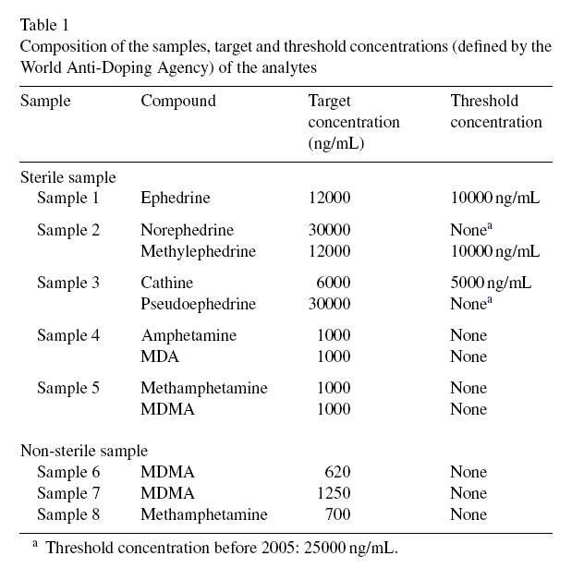
3. ผลการทดลอง
3.1 ผลการ Validation
ผลของการ Validation ของการตรวจวิเคราะห์รหาปริมาณสาร ephedrines และamphetamines ได้สรุปใน table 2 และ 3 ตามลำดับ thecoefficients (r2) มากกว่า 0.990 ในทุก calibrations ใช้ The F tests สำหรับเปรียบเทียบค่าความแปรปรวน (variances) พบว่า ไม่มีนัยสำคัญทางสถิติ (p > 0.05) จากการวัด ไม่พบสิ่งรบกวนการตรวจวิเคราะห์ ซึ่งดูจากการตรวจสอบ retention times ของการตรวจวิเคราะห์และสาร internal standards หลังจากที่ทำการตรวจวิเคราะห์ในปัสสาวะทั้ง 5 (blank urine samples) ค่า Limits of quantification (LOQ) ของ ephedrine derivatives อยู่ในช่วง 0.4 ug/mL ถึง 2.7ug/mL ส่วน amphetamine derivatives อยู่ในช่วง 71.0 ng/mL ถึง 83.4 ng/mL ดังแสดงในตาราง (Tables 2 and 3)
ค่า Extraction recoveries ephedrine derivatives มีค่าเท่ากับ 50% และ70% ส่วน
อยู่ที่ Extraction recoveries amphetamine, MDA มีค่า >60% Extraction recoveries methamphetamine และ MDMA มีค่า >90% ค่า Precision และ accuracy ได้ทำการตรวจวิเคราะห์ตัวอย่างปัสสาวะ (control urine samples) ที่ความเข้มขันแตกต่างกัน โดยทำการวัดซ้ำ แบบ three replicates ค่า Precision ดูได้จากค่า deviation (R.S.D.%) ของความเข้มข้นของ control samples (QC sample) และค่า accuracy ดูได้จากค่า relative standard error (R.E.%) ของความเข้มข้น Results of intra and inter-assay preci sion และ ค่า accuracy ของ ephedrines and amphetamines แสดงใน Tables 2 and 3 ตามลำดับ ซึ่งทั้งสองวิธีการตรวจวิเคราะห์ให้ค่า precision และ accuracy ที่ดี และสำหรับการตรวจวิเคราะห์ทั้งหมด สำหรับค่า low-concentration control urine samples <20% และ medium and high-concentration control urine<15%

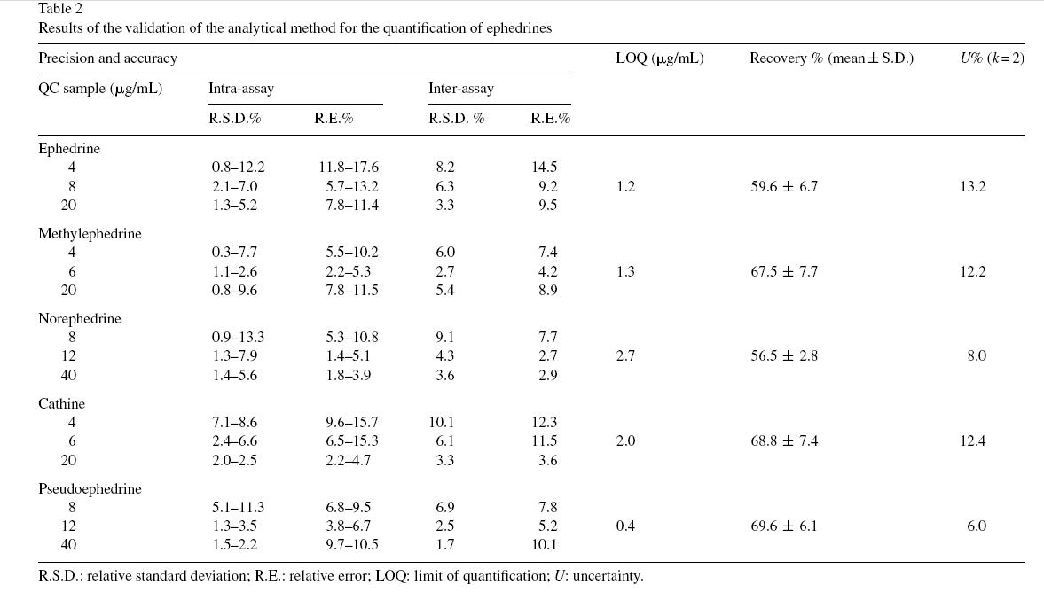
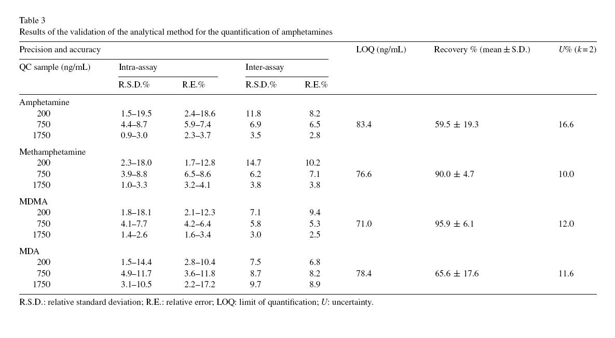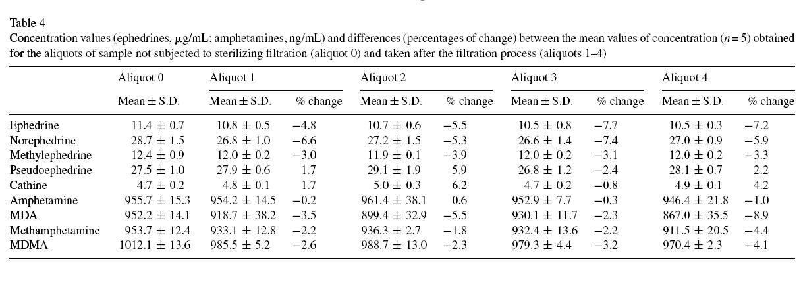

3.2. ผลการศึกษาความคงตัวของสาร
มีความเป็นไปได้ที่จะเกิดการ adsorption สารที่ sterilizing ที่ตัว Filter ที่ทำให้เกิดความแตกต่างกันของความเข้มข้นไปจากครั้งแรก โดยทำการทดสอบในตัวอย่างปัสสาวะจำนวน 5 aliquots พบว่า significant (p > 0.05) (Table 4) จากตารางที่ 4 พบค่าความเข้มข้นมีการลดลงเล็กน้อยหลังจากการกรองตัวอย่างทดสอบ (aliquots1–4) โดยเปรียบเทียบค่าความเข้มข้นของสารบางตัวกับตัวเริ่มต้นก่อนกรอง (aliquot 0) ก่อนที่จะทำการทดสอบความคงตัวของสารนั้น ได้ทำการ homogeneity แต่ละ aliquots และตรวจสอบในทุกๆตัวอย่างทดสอบแล้ว ซึ่งความแตกต่างของค่าความเข้มข้นของสารทั้ง 5 aliquots ที่ได้ทำการตรวจวิเคราะห์ ซึ่งการทดสอบความเป็น homogeneity ของตัวอย่างทดสอบแล้ว ไม่มีผลทางนัยสำคัญทางสถิติ ค่า significant (p > 0.05) ตัวที่เป็นตัววัดในแต่ละชุดตัวอย่างทดสอบถูกเตรียมโดยการ homogeneity ในทุกๆตัวอย่าง เช่นกัน
    - ความคงตัวระยะยาว
การหาค่า Long – Term Stability สำหรับ Sterile sample แสดงโดยเปรียบเทียบค่าความเข้มข้นของตัวอย่างทดสอบ ที่เก็บที่อุณหภูมิ -80 องศาเซลเซียส และตรวจวิเคราะห์พร้อมกับการทดสอบ sample ratio ระหว่างความเข้มข้นของ sample ที่เก็บที่ – 80 ◦C แสดงใน Figs 1 และ 2 สำหรับ ephedrine และ Amphetamine derivatives ตามลำดับ
ส่วน ephedrine derivative ค่าความเข้มข้นลดลงมากที่สุด (maximum) ของตัวอย่าง ทดสอบที่เก็บรักษาตัวอย่างตรวจวิเคราะห์ที่ 4 ◦C เท่ากับ −10%,Cathine ค่าความ เข้มข้นลดลงมากที่สุด (maximum) ของตัวอย่างทดสอบที่เก็บรักษา ตัวอย่างตรวจ วิเคราะห์ที่ – 20 ◦C เท่ากับ -12% ถึง 5%, สาร Amphetamine derivatives มีการ เปลี่ยนแปลงค่าความเข้มข้นน้อย ในตัวอย่างทดสอบที่เก็บรักษาไว้ที่อุณหภูมิ 4 ◦C สาร amphetamine มีช่วงค่ามากสุดที่ลดลง - 2%, และ MDA ค่ามากที่สุดที่เพิ่มของความ เข้มข้น เท่ากับ 4%, พบความเปลี่ยนแปลง ความเข้มที่มากที่สุด ของ กับตัวอย่างทดสอบ ที่เก็บที่ -20 ◦C ได้ถูกสังเกตสำหรับ norephedrine ของ MDA เท่ากับ + 5 %
สำหรับการทดสอบนั้นใช้ค่าเบี่ยงเบนจากค่าตัว reference โดยดูแนวโน้มจากค่า ratios (Cx/C−80◦C) ในการหาค่า ส่วน slopes ของ linear regressions ไม่เบี่ยงเบนไปจาก 0 ในทุกสภาวะการเก็บรักษาที่ใช้ทดสอบ
ตัวอย่างทดสอบแบบ non-sterile มีการเปลี่ยนแปลงความเข้มข้นไปจากเดิม หลังจากที่เก็บรักษาตัวอย่างทดสอบที่ 4 ◦C เป็นเวลา 6 เดือน และตัวอย่าง ทดสอบที่ เก็บรักษาไว้ที่ -20 ◦C แต่ต่างกับ MDMA และ methamphetamine จากการ สังเกต สำหรับค่าความเข้มข้นของ MDMA (sample 6) มีการเปลี่ยนแปลงความเข้มข้น ไป 5.8% และ -1.7% หลังจากเก็บรักษาไว้ที่อุณหภูมิ 4 ◦C และ - 20 ◦C ตามลำดับ (684.9 +21.4 ng/mL และ 658.2 + 8.2 ng/mL) เปรียบเทียบกับความเข้มข้นแรก (647.3 +10.4 ng/mL)
สำหรับ methamphetamine (sample 8) มีการเปลี่ยนแปลงความเข้มข้นไป 2.0% และ8.5% จากการสังเกตหลังจากที่เก็บรักษาตัวอย่างทดสอบไว้ที่ อุณหภูมิ 4 ◦C และ -20 ◦C ตามลำดับ (645.7+4.4 ng/mL และ 687.3+24.3 ng/mL) เปรียบเทียบกับ ความเข้มข้นแรก (633.2+15.3 ng/mL)
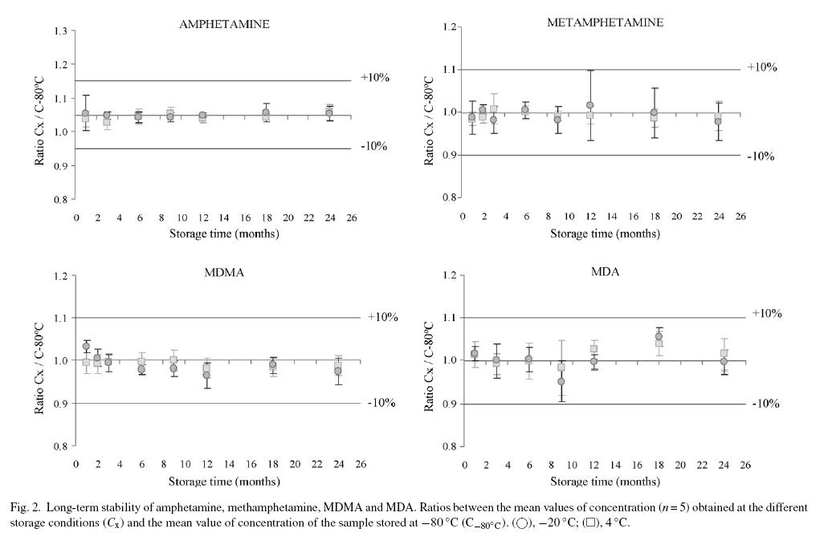
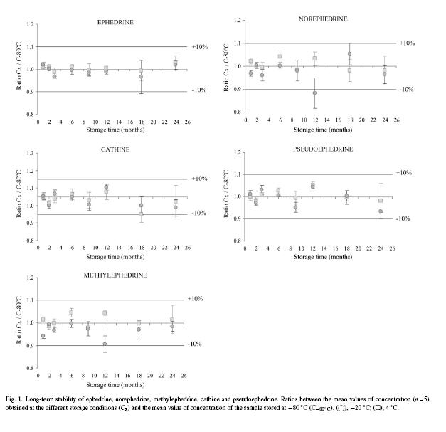
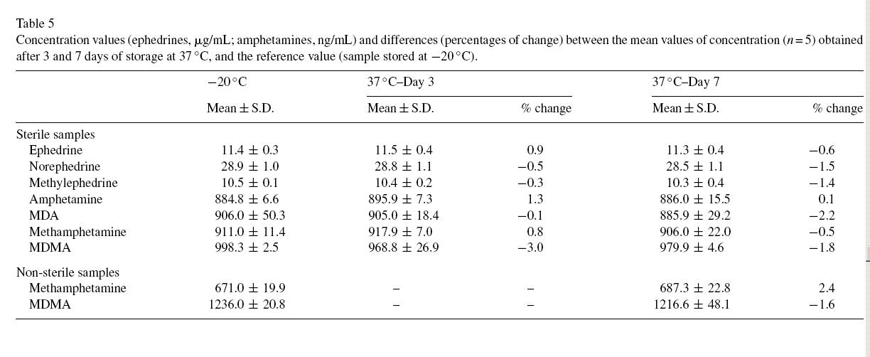

3.2.2. ความคงตัวของสารในระยะสั้น
สำหรับการศึกษาความคงตัวของสาร ephedrine derivatives (ephedrine, norephedrine, methylepehedrine) และ amphetamine derivatives การหาค่าความ คงตัวของสารในระยะสั้นหาจากการเปรียบเทียบข้อมูลกับค่า reference Fig. 2 ความ เข้มข้นของตัวอย่างทดสอบที่เก็บไว้ที่อุณหภูมิ -20 ◦C การเปลี่ยนแปลงความเข้มข้นได้ แสดงใน Table 5 ความแตกต่างของ ephedrine, norephedrine และ methylepehedrine เท่ากับ <1.5% และไม่มีนัยสำคัญ โดยค่า significant (p > 0.05) amphetamine derivatives มีการเปลี่ยนแปลงความเข้มข้นเล็กน้อย (<3%) ซึ่งมีเพียง MDMAที่มีค่าแตกต่างทางสถิติอย่างมีนัยสำคัญ ที่ (p < 0.05) ในตัวอย่างทดสอบที่เก็บ ไว้ที่อุณหภูมิ 37 ◦C เป็นระยะเวลาที่ 7 วัน
แต่ถึงจะมีความแตกต่างทางสถิติ (-1.8%) นั้น เมื่อพิจารณาแล้วการเปลี่ยนแปลงไม่ กระทบต่อการศึกษาความคงตัวของสาร ดังผลการทดสอบที่แสดง
สำหรับตัวอย่างทดสอบแบบ non-sterile ตัวอย่างที่เก็บรักษาไว้ที่อุณหภูมิ 37 ◦C เป็น เวลาหลังจาก 7 วัน พบว่า มีการเปลี่ยนแปลงความเข้มข้นของ MDMA และ methamphetamine ไป <2.5% และไม่มีนัยสำคัญทางสถิติ ดังแสดงใน(Table 5)
3.2.3 ความคงตัวของ Freeze–thaw
จากการศึกษาพบว่าความเข้มข้นของ ephedrine และ amphetamine derivatives ในแต่ละ aliquots หลังจากที่ได้ทำการ freeze และมาละลายกลับเพื่อ ตรวจวิเคราะห์ แสดงใน Table 6 โดย freeze และ thaw (F/T 0) การลดลงของ ความเข้มข้นของสารไม่มีนัยสำคัญทางสถิติbsignificant decrease (p < 0.05)

4. อภิปรายผลการทดลอง
เป็นที่ยอมรับว่า amphetamine และ ephedrine derivative บางตัว อยู่ในรายการของประเภทสารต้องห้าม รวมถึงสาร ephedrine methyl ephedrine และ cathine ก็เช่นกัน แต่เมื่อปี 2004 ได้มีการนำสาร norephedrine และ pseudoephedrine ออกจาก รายการสารต้องห้ามและ WADA Monitoring Program ซึ่งการตรวจติดตราเฝ้าระวัง ของ WADA นั้นก็ยังพบว่ามีการนำสารดังกล่าวมาใช้ในทางที่ผิด และยิ่งไปกว่านั้นได้พบว่า มีการทำผิดกฎหมายโดยนำเอา สาร ephedrine derivatives มาเป็นส่วนผสมในอาหารเสริม สมุนไพรลดน้ำหนัก ซึ่งผูบริโภคสามารถหาซื้อได้ง่าย โดยที่ไม่ต้องมีใบสั่งยาจากแพทย์ก็หาซื้อได้ตามร้านค้าทั่วไปและผู้บริโภคยังมีความเชื่อที่ผิดๆว่าอาหารเสริมทที่มีส่วนผสมสมุนไพร มีประโยชน์ต่อร่างกายและประหยัดค่าใช้จ่าย และนี่อาจเป็นสาเหตุหนึ่งที่ทำให้ห้องปฏิบัติการตรวจพบว่าผลบวก สาร ephedrine ในตัวอย่างส่งตรวจเพิ่มมากขึ้น ดังนั้นห้องปฏิบัติการที่เกี่ยวข้องในการตรวจวิเคราะห์สารต้องห้าม ควรจะพิจารณาใช้ reference materials เพื่อควบคุมคุณภาพในการตรวจวิเคราะห์ หรือ มีการทดสอบคุณภาพการตรวจวิเคราะห์ของห้องปฏิบัติการเปรียบเทียบกับห้องปฏิบัติการอื่นๆ เพื่อตรวจสอบความถูกต้อง แม่นยำ ของวิธีการตรวจวิเคราะห์และผลการตรวจวิเคราะห์

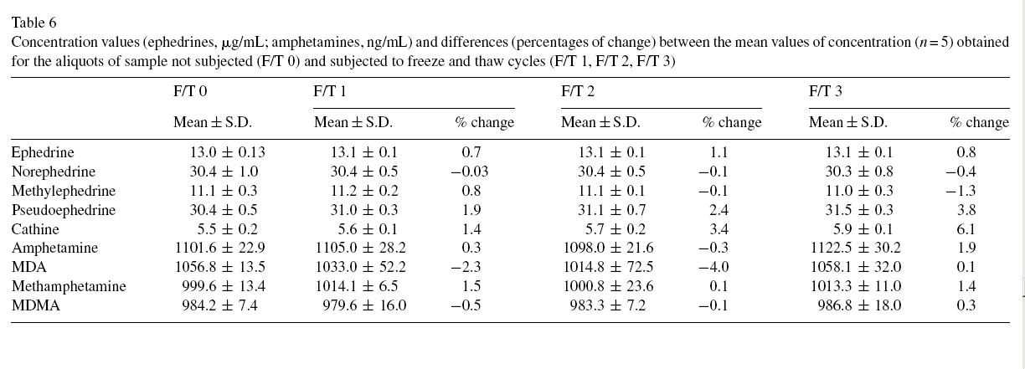

Ephedrine derivatives เป็นสารประกอบยาลดไข้ และยาแก้แพ้ หาซื้อได้ง่ายโดยที่ไม่ต้องมีใบสั่งยาจากแพทย์ และมักจะถูกนำไปใช้ในทางที่ผิดมากกว่านำไปใช้เพื่อประโยชน์การรักษา WADA ได้กำหนด ค่า cut off ของ Ephedrine derivatives ไว้สูง เพื่อใช้แยกระหว่างการนำไปใช้ประโยชน์เพื่อการรักษาออกจากการนำไปใช้ในทางที่ผิด ดังนั้นจึงเลือกทำการศึกษาความคงตัวของระดับความเข้มข้นของสารแต่ละตัว cathine ephedrine และ methylephedrine ซึ่ง WADA ได้รายการเกี่ยวกับความคงตัวของสารดังกล่าวว่า มีความคงตัว
การตรวจวิเคราะห์เพื่อศึกษาความคงตัวของสาร จำเป็นต้องมีวิธีการตรวจวิเคราะห์ที่ถูกต้องน่าเชื่อถือ ซึ่งวิธีการตรวจวิเคราะห์ Ephedrine และ Amphetamine derivatives ที่ได้นำมาใช้ในการศึกษาครั้งนี้เป็นวิธีการที่ผ่านการตรวจสอบความถูกต้องและเป็นที่ยอมรับของห้องห้องปฏิบัติการทั่วไปแล้ว Protocol ที่นำมาใช้ในการทดสอบความคงตัวของสาร จะเน้นในส่วนของการหาปริมาณความเข้มข้นของสารในปัสสาวะ โดยเริ่มวัดหลังจากที่ทำการเก็บรักษาในสภาวะที่แตกต่างกัน แต่จุดประสงค์ที่จริงแล้วต้องการเพื่อที่จะทดสอบการตรวจวิเคราะห์ตัวอย่างระหว่างห้องปฏิบัติการหรือใช้เป็น Reference material
ในส่วนของสภาวะการเก็บรักษาตัวอย่างทดสอบที่อุณหภูมิต่างๆ (เก็บตัวอย่างปัสสาวะทดสอบที่อุณหภูมิ 4 ◦C และ -20 ◦C) คล้ายกับ protocol ของการศึกษาความคงตัวระยะยาวของ lyophilized aliquots ที่เก็บรักษาไว้ที่ 4 ◦C และ ศึกษาความคงตัวของ ephedrine และ amphetamine derivatives ซึ่งถูกตีพิมพ์เมื่อไม่นานมานี้ มาประยุกต์และใช้เพื่อการศึกษาความคงตัวของสารในงานวิจัยนี้
ความคงตัวของสารบางตัวในตัวอย่างทดสอบแบบ non-sterile ได้หาค่าโดยอิงการเก็บสภาวะการจากงานประจำที่มีหน้าที่ในการควบคุมและตรวจหาสารกระตุ้น (4 ◦C และ -20 ◦C)
จากการศึกษาหาข้อมูล (in-house data) สำหรับยาต่างๆobtained for other drugs
(เช่น cannabis metabolite THC–COOH) ใน context of external quality control activities on drugs of abuse testing [49,50] บางงานวิจัยก็มีการ adsorbed ของสารในตัวอย่างทดสอบบน filter ที่ใช้ในการกรองเพื่อให้ปราศจากเชื้อ หรืออาจจะมีความแตกต่างจากการ homogeneity ในแต่ละ aliquots ของตัว filter ดังนั้นมีความเป็นไปได้ในการทดสอบหาความจริงในแต่ละการทดสอบ โดยการให้กำหนดปริมาณตัวอย่างทดสอบน้อยที่สุดหลังจาการกรองเพื่อปล่อยทิ้ง ก่อนที่จะเริ่มกรองจริง
จากการทดสอบพบว่าความเข้มข้นของตัวอย่างทดสอบที่ลดลงในแต่ละ aliquots นั้น ไม่มีนัยสำคัญทางสถิติต่อการศึกษาความคงตัวของของสาร อย่างไรก็ตาม การ homogeneity ตัวอย่างทดสอบ พบว่ามีการลดลงของความเข้มข้นของสาร แต่ไม่มีผลกระทบต่อการศึกษาความคงตัวของสาร ดังนั้นในการลดลงของความเข้มของสารในตัวอย่างทดสอบบนตัวกรองก็ได้ถูกพิสูจน์ และพิจารณาที่จะปรับใช้โดยการปล่อยปริมาณของตัวอย่างทดสอบที่ปล่อยทิ้งผ่านตัวกรอง 100mL ก่อน (dead volume of the equipment) เพื่อปรับใช้ใน วิธีการทดสอบที่ใช้ในการศึกษาวิจัยครั้งนี้ สำหรับความคงตัวของสารในระยะยาว statistically significant มีการเปลี่ยนแปลง (p < 0.05) โดยเทียบกับ reference condition (-80 ◦C) คือ ephedrine derivatives ในบางสภาวะการเก็บรักษาอย่างไรก็ตามทั้ง ephedrines และ amphetamines มีการเปลี่ยนแปลงความเข้มข้นไปจากเดิมนั้น แต่ไม่ได้เกินจากค่า intra-assay precision of the corresponding analytical methods ดังนั้น จากการเปลี่ยนแปลงครั้งนี้ เมื่อพิจารณาแล้ว ควรจะมุ่งพัฒนาวิธีการตรวจวิเคราะห์ให้มีประสิทธิภาพมากกว่าที่จะวิเคราะห์หาการ degradation และ พิจารณาความไม่สัมพันธ์กัน จากการทดสอบ พบว่า แนวโน้มการสลายตัวของสารในบางสภาวะการเก็บรักษาตัวอย่างทดสอบ ไม่มีนัยสำคัญทางสถิติต่อการศึกษาความคงตัวของสาร แต่สำหรับสาร MDMA และ methamphetamine ในปัสสาวะแบบ non-sterile หลังจากการเก็บรักษาไว้ที่อุณหภูมิ -20 ◦C เป็นเวลา 6 เดือน โดยเปรียบเทียบกับความเข้มข้นของตัวอย่างทดสอบเริ่มต้น
ผลของการทดสอบ amphetamine และ methamphetamine ในปัสสาวะที่เก็บไว้ที่
20 ◦C มีความสอดคล้องกับงานวิจัยของ Moody และคณะ [17] ซึ่งได้รายงานไว้ในงานวิจัยว่า ไม่มีนัยสำคัญทางสถิติ สำหรับการเปลี่ยนแปลงความเข้มข้นในการศึกษาความคงตัวของสารแบบ non-preserved urine ในระยะเวลามากกว่า 17 เดือน
งานวิจัยของ Hughes และคณะ [7] ได้รายงานความคงตัวของ amphetamine และmethamphetamine ใน spiked urine samples ที่เก็บรักษาไว้ที่อุณหภูมิ 4 ◦C เป็นเวลามากกว่า 6 เดือน
งานวิจัยของ Duganและคณะ [9] รายงานไว้ว่า การศึกษาความคงตัวในตัวอย่างทดสอบ clinical samples ก่อนและหลังการเก็บรักษาตัวอย่างทดสอบเป็นเวลา 1 ปี ที่อุณหภูมิ – 20 ◦C และงานวิจัยของ Paul และคณะ [8] ได้กล่าวถึงผลกระทบของการ freezing (ที่อุณหภูมิ −16 ◦C ถึง -18 ◦C ) ต่อความเข้มข้นของ amphetamine และmethamphetamine ใน spiked urine samples โดยเก็บไว้เป็นเวลา 45 วัน
งานวิจัยของ Clauwaert และคณะ [30] ได้รายงานถึงความคงตัวของสาร MDMA ในตัวอย่าง ทดสอบแบบ non-preserved urine samples ที่เก็บรักษาไว้ที่อุณหภูมิ -20 ◦C ,4◦C และ 20 ◦C เป็นระยะเวลา 21 สัปดาห์
เช่นเดียวกับการศึกษาหาความคงตัวในระยะยาวของสาร ได้ถูกนำข้อมูลมาใช้ในการหาความคงตัวของสารในระยะสั้น ซึ่งการเปลี่ยนแปลงความเข้มข้นของสารที่ reference condition (-20 ◦C ) ให้ค่าต่ำกว่า intra-assay precision ของวิธีการตรวจวิเคราะห์ (Table 5) แสดงผลการตรวจวิเคราะห์ความคงตัวของสารใน sterile urine และ non sterile urine หลังจากเริ่มเก็บตัวอย่างทดสอบที่อุณหภูมิ 37 ◦C เป็นเวลา 7 วัน การตรวจวิเคราะห์ความคงตัวของสารได้ถูกนำเสนอในตัวอย่างทดสอบ sterile urine หลังจากที่นำมา freeze และ ละลายกลับเพื่อตรวจวิเคราะห์ จำนวน 3 ครั้ง ในรายงานผลการทดลอง ข้อมูล ความแตกต่างในการศึกษาความคงตัวของสาร ephedrine และ amphetamine derivatives ในปัสสาวะที่ preserved sterile และ non sterile (MDMA และ methamphetamine) ในทุกสภาวะการเก็บรักษาและอุณหภูมิที่เหมาะสม ในงานวิจัยครั้งนี้ แนะนำสำหรับตัวอย่างปัสสาวะที่ต้องการตรวจหา ephedrine และ amphetamine ในตัวอย่างปัสสาวะแบบ sterile samples สามารถเก็บรักษาไว้ที่อุณหภูมิที่น้อยกว่า 4 ◦C ซึ่งสามารถเก็บได้มากกว่า 24 เดือน ส่วนตัวอย่างทดสอบแบบ non sterile samples สามารถเก็บรักษาไว้ได้มากกว่า 6 เดือน จากข้อมูลงานวิจัยนี้สามารถนำไปเพื่อศึกษาหาสภาวะที่เหมาะสมสำหรับการเก็บตัวอย่างปัสสาวะเพื่อการตรวจวิเคราะห์หาสารต่างๆ และใช้เป็น reference materials และใช้ประโยชน์สำหรับ positive urine ของห้องปฏิบัติการที่ตรวจหาสารเสพติด และ สารกระตุ้น
ในการศึกษาวิจัยครั้งนี้ ได้ใช้ certificate reference materials ในการตรวจวิเคราะห์ และสิ่งที่น่าสนใจเป็นพิเศษของงานวิจัยนี้ คือ เกณฑ์ของค่า cut-off concentration ที่เป็นที่ยอมรับ สำหรับใช้ในการรายงานผลการตรวจวิเคราะห์สาร เช่น amphetamine derivatives ในการตรวจสอบสารเสพติด ephedrine, methylephedrineและ cathine ในการตรวจหาสารกระตุ้นในนักกีฬา

